Séquence 2 : TP : « Le codage des images »

PROBLÉMATIQUE :

Comment sont codées les images numériques matricielles et vectorielles ?

Partie 1 : Les images numériques matricielles :

Ouvrir une image jpeg (ayant pour extension : .jpg) en utilisant l’accessoire Windows paint, faire un zoom de l’image. Enregistrer l’image sous le format bitmap (extension .bmp). Rendre compte de vos observations :
-
-
-

Suite à la lecture du document « la fabrique à images numériques » répondre aux questions suivantes :

- Qu’est-ce qu’un pixel ? Qu’appelle-t-on résolution d’une image ?

- Qu’est ce que le nombre de bits de codage d’un canal couleur ?

- Existe-t-il plusieurs modes de représentation des couleurs ? Si oui en indiquer quelques uns.

- Combien peut-on espérer obtenir de niveaux de couleurs distincts avec une image matricielle codée sur 24bits ?

- A quoi sert la compression d’image ? Citer le poids en octet d’une image 4K non compressée codée sur 24bits.

- Citer un format d’image matricielle non compressée . Citer des formats d’images compressés qui une fois affichées sont matricielles.
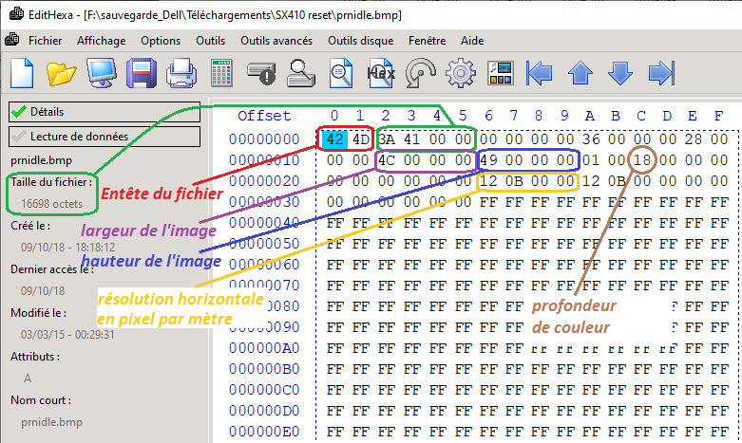
On a ouvert une image matricielle à l’aide de l’éditeur EditHexa :
- Justifier comment on peut retrouver les dimensions de l’image (76 par 73) ?

- Donner les dimensions auxquelles devrait s’afficher l’image en taille normale.

Partie 2: Les images numériques vectorielles du web:
Ouvrir le fichier mon_image_vectorielleSNT_anime2.html à l’aide de l’éditeur : Notepad++. Coller le code de l’image dans une fenêtre de test de code du site de la W3school à l’adresse suivante :
https://www.w3schools.com/graphics/tryit.asp?filename=trysvg_myfirst

- Lire le fichier avec plusieurs navigateurs web et faire un zoom sur l’image. Que peut-on constater ?

- Indiquer les dimensions en pixel du logo svg dans la fenêtre graphique lors d’un affichage sur un écran avec un zoom à 100 % (valeur initiale dézoomée).

- Dans le codage du cercle, remplacer cx="75%" par cx=225 le rendu a-t-il été modifié ? Justifier votre réponse.

- Expliquer pourquoi les positions relatives du « cône » et du texte avec le reste des objets élémentaires changent lorsqu’on change les dimensions de la zone graphique dans le code svg ?

